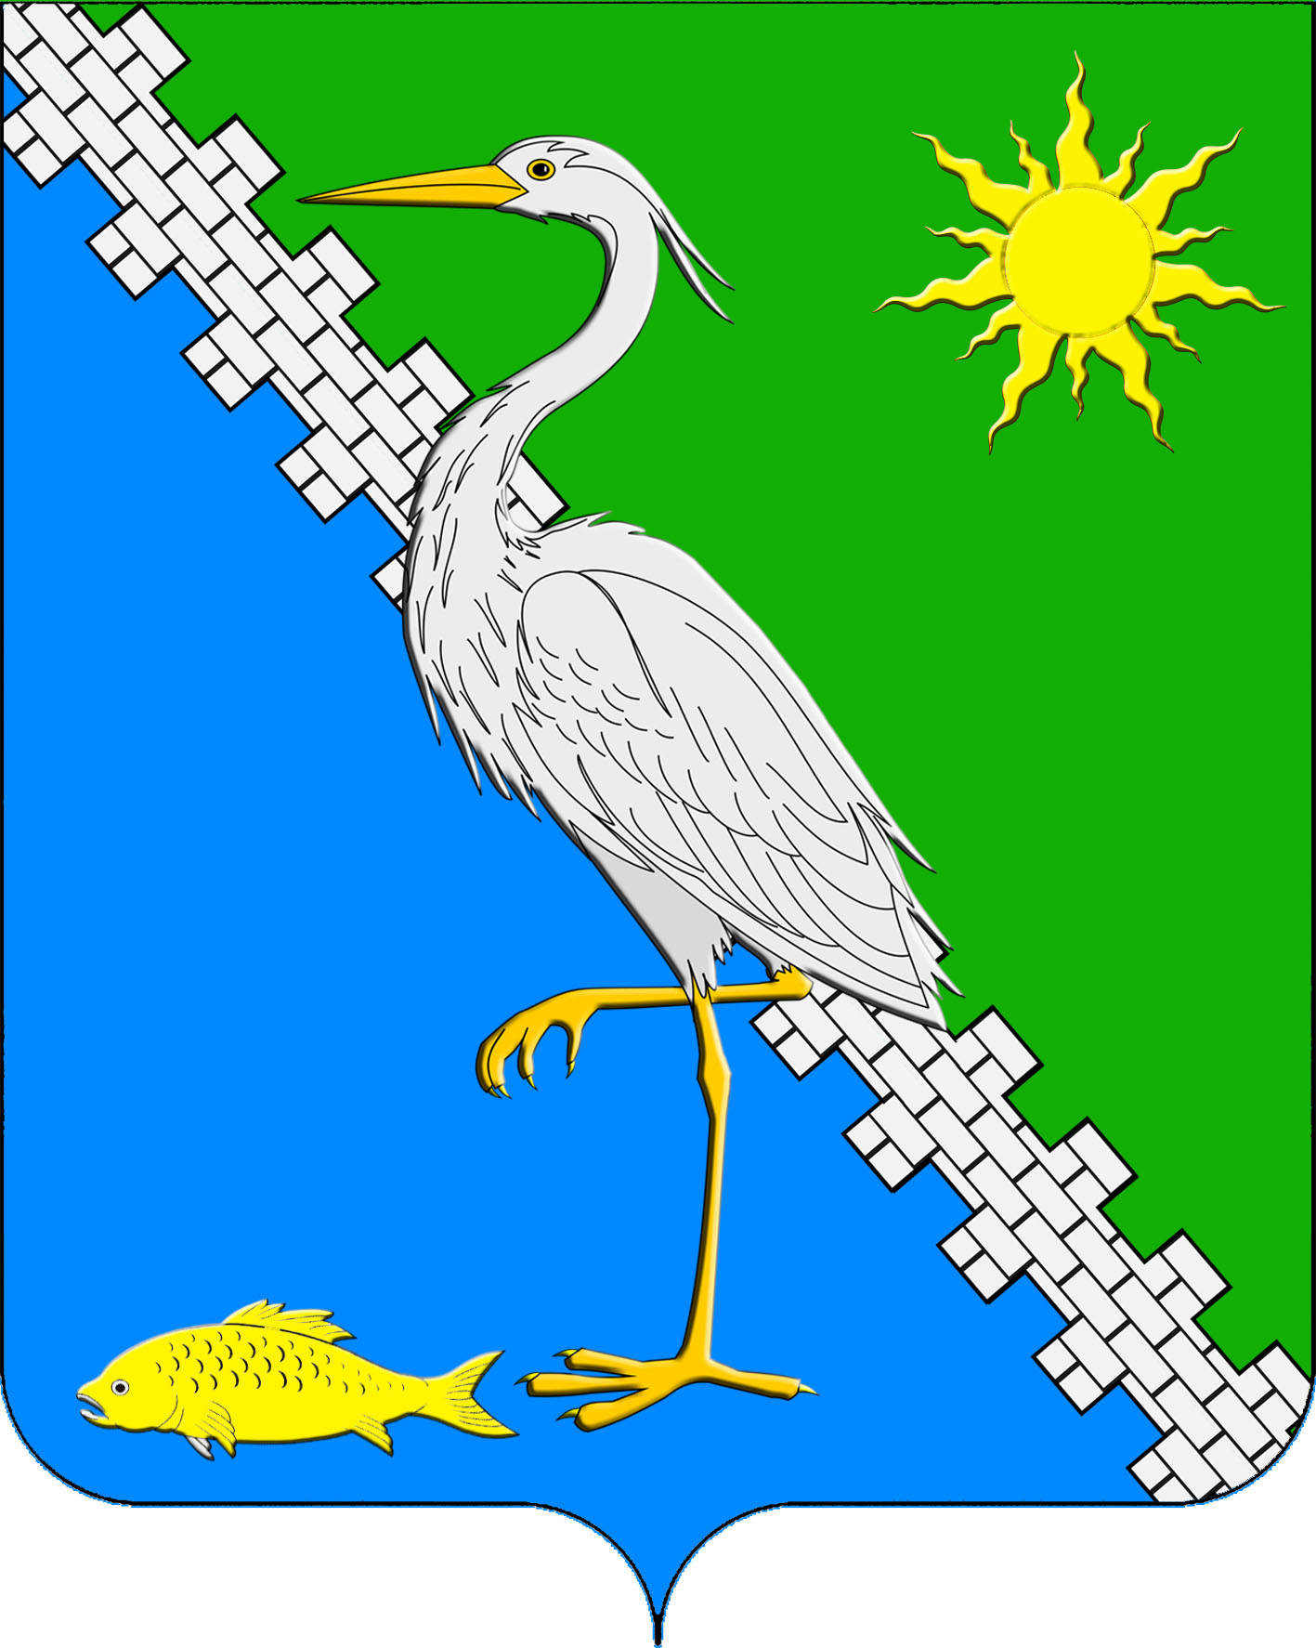

**АДМИНИСТРАЦИЯ ЮЖНОГО СЕЛЬСКОГО ПОСЕЛЕНИЯ КРЫМСКОГО РАЙОНА**

**ПОСТАНОВЛЕНИЕ**

от 18.12.2024 № 160

поселок Южный

**Об утверждении части территории**

**Южного сельского поселения Крымского района**

**для реализации проектов местных инициатив в 2025 году**

В соответствии с Федеральным законом от 6 октября 2003 года № 131-ФЗ «Об общих принципах организации местного самоуправления в Российской Федерации», постановлением главы администрации (губернатора) Краснодарского края от 19 октября 2015 года № 975 «Об утверждении государственной программы Краснодарского края «Региональная политика и развитие гражданского общества», постановлением главы администрации (губернатора) Краснодарского края от 6 февраля 2020 года № 70 «О краевом конкурсе по отбору проектов местных инициатив», решением Совета Южного сельского поселения от 22 декабря 2020 года №56 «Об утверждении Положения о порядке реализации инициативных проектов в Южном сельском поселении Крымского района», уставом Южного сельского поселения Крымского района, п о с т а н о в л я ю:

1. Утвердить часть территории Южного сельского поселения Крымского района для реализации проектов местных инициатив в 2025 году:

- х. Евсеевский Южного сельского поселения Крымского района, улица Гагарина, 53

2. Ведущему специалисту администрации Южного сельского поселения Крымского района Маркиной О.В официально обнародовать настоящее постановление путем официального опубликования на официальном сайте администрации муниципального образования Крымский район [www.krymsk-region.ru](http://www.krymsk-region.ru), зарегистрированном в качестве средства массовой информации.

3. Постановление вступает в силу после официального опубликования.

Исполняющий обязанности главы

Южного сельского поселения

Крымского района Е.М.Пазушко